República Bolivariana de Venezuela
Ministerio del Poder Popular para la Educación Superior Universitaria,
Ciencia, Tecnología e Innovación
Universidad Bolivariana de Venezuela
Alumno: Enyer García
Cedula: 20490050

Visión del Gobierno Electrónico en Venezuela

U.C: Gobierno Electrónico

Noticias, Artículos, Otros.
El Gobierno Bolivariano a través del Ministerio del Poder Popular para la Educación Universitaria Ciencia y Tecnología (Mppeuct) y el Centro Nacional de Tecnologías de Información (Cnti) celebró este miércoles el Primer Seminario de Gobierno Electrónico 2016, “Proyecto Nacional de Software Público” en el auditorio de la Oficina de Planificación del Sector Universitario (Opsu).
El viceministro para el Desarrollo de las Tecnologías de la Información y la Comunicación, Anthoni Camilo Torres anunció que el objetivo de esta actividad es “concretar la conformación de un escenario donde existan las capacidades necesarias para atender las tareas sustantivas del país y unir esfuerzos hacia la conformación de un ecosistema que nos permita tener todo el desarrollo de software necesario para garantizar el funcionamiento eficiente del Estado”. 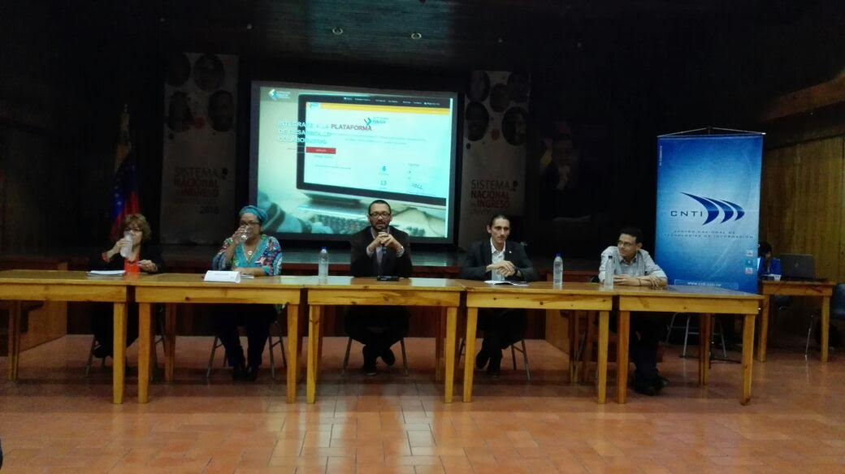
Asimismo, agregó que en este sistema confluyen todas las herramientas de software libre que permiten mostrar las capacidades que ya están desarrolladas y conformadas para su implementación de manera eficiente”.
María Ruíz, directora general de la Comisión Nacional de las Tecnologías de la Información (Conati) ente adscrito del Mppeuct y ponente del tema, firmó que el Sistema Nacional de Software Público está sustentado en la Ley Infogobierno y es esta la base que rige a todos los directores de las Oficinas de Tecnologías de la Información y áreas afines de las distintas instituciones del sector público para su migración en el menor tiempo posible a la plataforma de Software Libre.
Fuente: https://www.mppeuct.gob.ve/actualidad/noticias/gobierno-bolivariano-celebra-su-i-seminario-de-gobierno-electronico-2016

Ley de Infogobierno: Gobierno Electrónico y Software soberano
Con la entrada en vigencia de la Ley de Infogobierno en el año 2014, Venezuela busca impulsar el gobierno electrónico y desarrollar una industria nacional de software.
El crecimiento del gobierno electrónico está enmarcado en mejorar la gestión pública y los servicios que se prestan a las personas, impulsar la inclusión digital de los ciudadanos, y garantizar la transparencia del sector público.
El rol de SUSCERTE
En el marco de una creciente automatización de trámites públicos, la Ley de Infogobierno prevé la necesidad de velar por la seguridad de la información y los datos que circulen por las redes informáticas. En tal sentido, establece, en su articulo 54, que la Superintendencia de Servicios de Certificación Electrónica, SUCERTE, adscrita al Ministerio del Poder Popular para Educación Universitaria, Ciencia y Tecnología, es el órgano competente en materia de seguridad informática en el país.
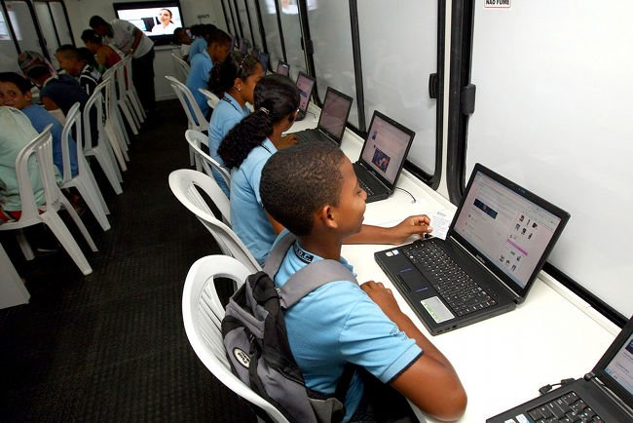
SUSCERTE garantiza el desarrollo, implementación, ejecución y seguimiento al Sistema Nacional de Protección y Seguridad Informática, a fin de resguardar la autenticidad, integridad, inviolabilidad y confiabilidad de los datos, información y documentos electrónicos obtenidos y generados por el Poder Público y por el Poder Popular, así como la generación de contenidos en la red.
Precisamente nuestro país, a través del artículo 28 de la Constitución de la República Bolivariana de Venezuela, establece que “toda persona tiene derecho a acceder a la información y a los datos que sobre si misma o sobre sus bienes consten en registros oficiales o privados”.
Nuevas competencias
SUSCERTE, en el marco de esta ley, asume un conjunto de nuevas competencias, en función de una correcta aplicación del Sistema Nacional de Protección y Seguridad Informática, y que van desde dictar las normas y procedimientos aplicables en materia de seguridad informática, prevenir, detectar y gestionar incidentes telemáticos hasta prestar asesoría técnica en materia de informática forense a los órganos de apoyo a la investigación penal.
Finalmente, la Ley de Infogobierno busca crear y consolidar un Sistema Nacional de Protección y Seguridad Informática que garantice a los ciudadanos una mayor seguridad en el acceso a los servicios del Poder Público, potenciando la eficacia, la eficiencia y la transparencia en los trámites, así como brindar mayor comodidad y facilidad de acceso a la población en general, con la garantía de la seguridad e integridad en el manejo de los Datos Personales de cada quien.
Fuentes: https://www.mppeuct.gob.ve/actualidad/noticias/ley-de-infogobierno-gobierno-electronico-y-software-soberano
Cnti muestra avances en Gobierno Electrónico y Proyecto de Automatización de Trámites
El Centro Nacional de Tecnologías de Información (Cnti), adscrito al Ministerio del Poder Popular para Educación Universitaria, Ciencia y Tecnología (Mppeuct), presentó los avances del Gobierno Electrónico en Venezuela, a través del Proyecto de Automatización de Trámites (PAT), durante la plenaria correspondiente a la Conferencia Nacional de Computación, Informática y Sistemas (Concisa) y la 3ra edición de la Escuela Venezolana de Informática (EVI).
Ana Karina García, gerente de Atención al Estado; Sandy Santiago, jefa de la Oficina de Servicios Integrados al Estado y Rubén González, jefe de la Oficina de Consultoría al Estado, estuvieron a cargo de la plenaria del Cnti, dedicada a los temas de Gobierno Electrónico, Interoperabilidad y Plataforma de Automatización de Trámites.
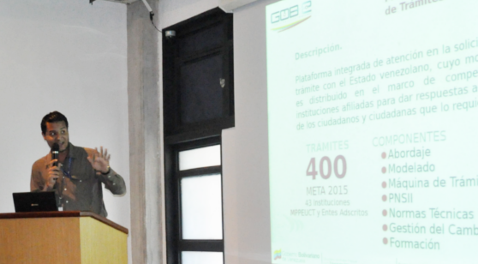
“Al automatizar los trámites administrativos estamos impulsando el Gobierno Electrónico en Venezuela. Durante una primera etapa, el PAT tiene como meta automatizar los trámites de los organismos adscritos al Mppeuct, siendo el Cnti el que proveerá la solución tecnológica, la asesoría y la formación para modelar los procesos”, explicó González.
Asimismo, destacó que el PAT es un proyecto bandera, liderado por el Cnti, por designación del ministro Manuel Fernández, que tiene como valor agregado la integración con la Plataforma Nacional de Servicios de Información Interoperables. “Eso contribuye a agilizar la información y los servicios ofrecidos al ciudadano, además de disminuir las colas y hacer más eficiente y efectivo los procesos que el ciudadano demanda a las instituciones”.
El representante del Cnti enfatizó en la importancia de exponer sobre este tema en el marco de Concisa: “Estamos compartiendo el conocimiento que se genera desde nuestra institución para mejorar la gestión pública y pretendemos que el sector académico se integre y participe de forma activa con líneas de investigación, proyectos y formación a estudiantes y profesores en estas nuevas tecnologías que contribuyen a la madurez de una solución tecnológica para la automatización de los trámites venezolanos”.
La programación de la actividad contempló la exposición del proyecto de Software Público en Venezuela y la instalación de mesas de trabajo para captación de unidades productivas e identificar prioridades en la generación de soluciones tecnológicas sustentables para el sector universitario.
Concisa 2015 se desarrolló hasta este viernes en el edificio de Aulas de la Facultad Experimental de Ciencias y Tecnología (Facyt) y el Departamento de Computación de la Universidad de Carabobo (UC). Prensa Mppeuct/ Cnti/ Katherine Di Felice
Fuente: https://www.mppeuct.gob.ve/actualidad/noticias/cnti-muestra-avances-en-gobierno-electronico-y-proyecto-de-automatizacion-de
Decreto 3.390

La Administración Pública Nacional empleará prioritariamente Software Libre desarrollado con Estándares Abiertos, en sus sistemas, proyectos y servicios informáticos. A tales fines, todos los órganos y entes de la Administración Pública Nacional iniciarán los procesos de migración gradual y progresiva de éstos hacia el Software Libre desarrollado con Estándares Abiertos.
Fuente: http://www.wipo.int/edocs/lexdocs/laws/es/ve/ve052es.pdf

Comité de Tecnologías de Información Libres

Es un espacio de acción coordinada entre las capacidades, necesidades, vocaciones y voluntades de la Comunidad de Tecnologías de Información Libres y las necesidades y expectativas de la Administración Pública Nacional (APN) en primera instancia y del Estado venezolano en general.
El Comité TIL está llamado a construir una red política en el sector nacional de TI Libres; sus acciones tienen incidencia directa en el sector y servirán para conjugar una agenda de trabajo conjunta.
Su misión es "contribuir con la adecuada interacción entre los Colectivos de TI Libres y el Gobierno Bolivariano, en la construcción de prácticas de transparencia y trabajo colectivo para la soberanía tecnológica, la liberación del conocimiento y la cultura, y para el fomento del paradigma de la cultura libre, el conocimiento libre y las tecnologías libres en el accionar del Pueblo venezolano como herramienta para la erradicación de la pobreza, la explotación del hombre por el hombre y la desigualdad".
Propuestas como la creación de la Industria Nacional de Tecnologías de Información Libres se han generado en este espacio de trabajo mancomunado constituido en junio de 2011.

Fuente: http://www.cnti.gob.ve/til-venezuela/sector-ti-venezolano/comunidades/comite-de-til.html

CNTI en el Día Internacional de las Niñas en las TIC

La actividad fue dirigida a niñas de 4to a 6to grado de educación primaria del Colegio Parroquial San Pedro
Continuando con la celebración del Día Internacional de las Niñas en las TIC, este jueves 25 de mayo, el Ministerio del Poder Popular para Educación Universitaria, Ciencia y Tecnología (Mppeuct), a través de su entes adscritos, Centro Nacional de Tecnologías de Información (CNTI) y la Superintendencia de Servicios de Certificación Electrónica (Suscerte), llevó a cabo una charla pedagógica sobre las Tecnologías de Información y Comunicación (TIC) con niñas de 4to y 6to grado del Colegio San Pedro, de la ciudad de Caracas.
Eduard Ávila, ingeniero de Telecomunicaciones de la Dirección General de Telecomunicaciones de Servicios Postales del Mppeuct precisó que este es el tercer año consecutivo llevando estas charlas a las escuelas.
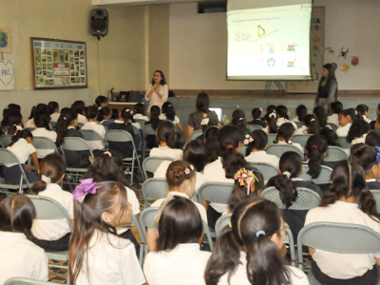

Por su parte, Beatriz Nunez, de la Gerencia de Atención al Estado del CNTI, señaló que el objetivo es ''trabajar con las niñas e introducirlas en el mundo de las Tecnologías de Información Libres, partiendo de la usabilidad y libertades de esas tecnologías”. Así mismo, a partir de diversas actividades lúdicas y recreativas, las participantes conocieron un poco más de los proyectos Canaima Educativo, Reacciun, Infogobierno, Formación y Normas Técnicas, llevados adelante por el CNTI.
Maria Gabriela López, directora de Investigación, Información y Desarrollo de Suscerte, conversó sobre el uso seguro de internet y de las redes sociales. ''Es importante este tema para las niñas, ya que son ellas las principales víctimas de los riesgos del uso del internet y de las redes sociales'', señaló López.
Para cerrar la jornada las participantes elaboraron un cuento tecnológico en el que incluyeron diversos elementos tratados durante la mañana, y discutidos posteriormente con las maestras en el aula.
Esta actividad forma parte de un ciclo que estará visitando otras escuelas, en las que además estarán participando instituciones como Industrias Canaima, Suscerte y CNTI.
El Día Internacional de las Niñas de las TIC se celebra el cuarto jueves del mes de abril, decretado por la Unión Internacional de Telecomunicaciones (UIT) y el organismo de Naciones Unidas especializado en telecomunicaciones en el año 2010, con el objetivo de cultivar, alentar y motivar la vocación tecnológica en las niñas y jóvenes.
Fuente: http://www.cnti.gob.ve/noticias/actualidad/cnti/5748-cnti-en-el-dia-internacional-de-las-ninas-en-las-tic.html

Jhony Grillet: “Blockchain es una red distribuida donde todos tenemos el mismo poder”

Trabajadoras y trabajadores del CNTI, Conati y Suscerte debatieron sobre tecnología Blockchain, su perspectiva técnica e histórica
Criptomonedas. Blockchain. Redes Distribuidas. Vivimos tiempos en los que la tecnología hace parte esencial de nuestra vida cotidiana, sin que esto implique necesariamente que la conozcamos en profundidad a pesar de que cada pequeño movimiento en este ámbito nos impacta de manera directa.
Asistimos así a temas que por su dimensión requieren ser colocados en la arena del debate y el conocimiento estratégico. Ante esta realidad y con el objetivo de avanzar en el desarrollo de espacios que propicien estos escenarios el Centro Nacional de Tecnologías de Información a través del proyecto Reacciun, conjuntamente con la Comisión Nacional de Tecnologías de Información (Conati) y la Superintendencia de Servicios de Certificación Electrónica (Suscerte), entes adscritos al Ministerio del Poder Popular para Educación Universitaria, Ciencia y Tecnología, (Mppeuct), desarrollaron este jueves el foro "Blockchain: Una perspectiva técnica e histórica".
La actividad, dirigida inicialmente a los trabajadores de estas instituciones y que fue transmitida en vivo por las redes sociales, estuvo a cargo de Jhony Grillet, ingeniero de sistemas, desarrollador Web Frontend con experiencia en desarrollo de sistemas de información para la administración pública nacional, docente universitario y facilitador voluntario en la Fundación Infocentro.
Grillet conversó sobre el impacto global que implica la tecnología Blockchain, así como los usos que se le pudieran dar para resolver problemas puntuales en Venezuela, sobre todo en lo relacionado a la economía productiva. "La coyuntura actual es la más adecuada para implementar Blockchain. Le podemos dar un uso de Criptomoneda venezolana al igual que un uso de autenticación para diferentes escenarios e iniciativas que ha tenido el presidente Nicolás Maduro, pero la intención es precisamente abrir el debate no solo a nivel técnico, sino político e histórico ", destacó el ponente.
Resaltó además los múltiples usos que se le pueden dar a esta tecnología de procesamiento distribuido de información sensible de grandes volúmenes, “títulos académicos, historias médicas, registro de votaciones, registros del seguro social, registros de notarías, títulos de tierras. Todo lo que tenga que ver con autenticación ahí está Blockchain”. Y lo más importante es que quien registra la información tiene el control de ésta en tiempo real “porque esa transmisión de bloques de un ente emisor a otro ocurre en tiempo real y puedo rastrearla”, enfatizó Grillet.
Al concluir agradeció la receptividad y la participación de las personas en esta charla, así como al Mppeuct y a sus entes adscritos por apostar por Venezuela, "lo más importante es seguir trabajando en pro de la revolución y que la misma no se detenga", agregó.
Por su parte,Kenny Ossa, presidente del Centro Nacional de Tecnologías de Información, informó que se comenzarán a abordar los espacios universitarios con temas vitales de las nuevas tecnologías. "Estas nuevas tecnologías van cambiando nuestros modos de organización y producción, hay temas vitales para la economía del mundo y la de nuestro país que tienen que ver con el manejo de ésta y otras tecnologías".
Ossa destacó que hoy en día Blockchain no solo es la tecnología que está detrás de todas las criptomonedas, sino que es una tecnología que “nos permitirá establecer procesos distribuidos para cualquier ámbito, por ejemplo autenticación de usuarios, firmas de contratos inteligentes, intercambio y almacenamiento de información de manera distribuida de cosas tan importantes como el Carnet de la Patria, y un sin fin de elementos que se vislumbran a partir de estas nuevas Tecnologías de información Libres”.
Por último Daniel Peña, director General para el Desarrollo y Aplicación de Tecnologías Libres del Ministerio del Poder Popular para Educación Universitaria, Ciencia y Tecnología, señaló que desde el Mppeuct se están estudiando estas Tecnologías para evaluar su aplicación en el ámbito económico y financiero del país. "Estas Tecnologías información Libres son parte de lo que venimos impulsando desde el Ministerio, La Ley de Infogobierno, las normativas a nivel de seguridad de Tecnologías información Libres que estamos desarrollando en Venezuela, y por ello es importante estos espacios de intercambio de conocimiento que CNTI, Conati, y Suscerte han coordinado para que los trabajadores de esas instituciones y los estudiantes universitarios tengan acceso a temas importantes como el compartido hoy”.
Fuente: http://www.cnti.gob.ve/noticias/actualidad/cnti/5747-jhony-grillet-blockchain-es-una-red-distribuida-donde-todos-tenemos-el-mismo-poder.html

CNTI avanza en el programa “Papel Cero”

Nuevo portal para proveedores de bienes y servicios impulsa la simplificación de tramites, la disminución del gasto administrativo y el “gobierno sin papel”.
El Centro Nacional de Tecnologías de Información (CNTI), ente adscrito al Ministerio del Poder Popular para la Educación Universitaria Ciencia y Tecnología (MPPEUCT), convocó el pasado jueves 4 de mayo al gremio de proveedores de bienes y servicios de la institución con la finalidad de seguir afianzando el programa “Cero Papel”.
Rutsbely García, Jefa de la Oficina de Compras de la institución, resaltó la importancia del nuevo proceso de registro de proveedores implementado a partir del nuevo portal http://proveedores.cnti.gob.ve/registro/web/site/login “Nuestro principal propósito con este nuevo portal es llevar todos nuestros procesos administrativos de manera electrónica y digital”, afirmó García.
Por su parte, Marta Ramírez, encargada del suministro, reparación y mantenimiento preventivo y correctivo de copiadoras en la empresa Xerprint C.A manifestó su aprobación hacía la iniciativa. “Primera vez que una institución del estado nos invita a formar parte de un registro de proveedores. El equipo fue muy pedagógico sobre el proceso. Apoyo esta iniciativa sobre los procesos administrativos vía online para todas las empresas”, enfatizó.
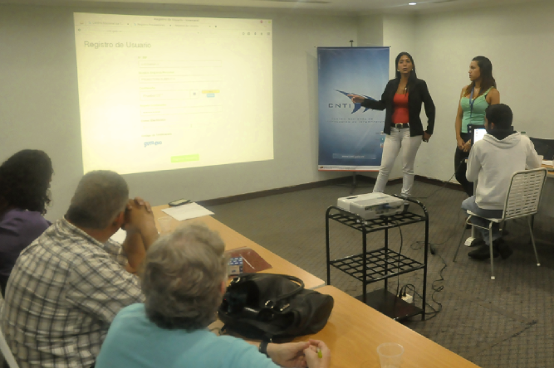
Erick Contreraz, ejecutivo de cuentas de la empresa Moore de Venezuela, también se dio cita en la actividad y resaltó la importancia de la misma en el marco de la simplificación de trámites administrativos. “El sistema es sumamente sencillo y amigable, pues facilita los sistemas de licitaciones, elimina las carpetas y todos los procesos engorrosos para proveedores y clientes. Esperamos ponerlo a prueba a la brevedad y familiarizarnos con ello. Felicitamos al CNTI por el nuevo proceso”.
Fuente: http://www.cnti.gob.ve/noticias/actualidad/cnti/5722-cnti-avanza-en-el-programa-papel-cero.html

6 millones de Canaimitas. 8 años del proyecto Canaima Educativo beneficiando al pueblo venezolano

Canaima Educativo impulsa el fortalecimiento de un modelo educativo emancipador a través de las Tecnologías de Información Libres en pro de la soberanía y la independencia tecnológica
En el año 2009 el Comandante Hugo Chávez, encabezó el lanzamiento del Proyecto Canaima Educativo, proyecto con el que se materializa la formación integral de niñas y niños del subsistema de educación primaria mediante la dotación de una computadora portátil escolar con contenidos educativos, impulsando así la transformación de la praxis docente con el uso crítico y creativo de las Tecnologías de Información Libres (TIL).
Canaima Educativo constituye un pilar fundamental en la construcción del nuevo modelo educativo revolucionario, inclusivo y democrático y es factor importante en el alcance de la independencia tecnológica, ya que los contenidos educativos, aplicaciones y funciones son totalmente desarrollados en Software Libre por talento venezolano.
Su ejecución está a cargo del Ministerio del Poder Popular para la Educación, conjuntamente con el Ministerio del Poder Popular para la Educación Universitaria, Ciencia y Tecnología como parte del nuevo modelo educativo liberador y emancipador, que impulsa la soberanía tecnológica a través de las Tecnologías de Información Libres para la formación integral de jóvenes, niñas y niños venezolanos.

8 años después, Venezuela cuenta con una planta de ensamblaje de estas computadoras, lo que ha permitido que el programa se extienda a estudiantes de educación media, llegando a distribuir gratuitamente hasta el momento alrededor de 6 millones de estas computadoras portátiles.
Kenny Ossa, presidente del Centro Nacional de Tecnologías de Información (CNTI), ente adscrito al Ministerio del Poder Popular para la Educación Universitaria, Ciencia y Tecnología, ante el 8vo aniversario del proyecto Canaima Educativo destacó que es un logro, un legado, un sueño de esta y de futuras generaciones. "El sistema operativo CANAIMA GNU/LINUX es una creación nuestra, un producto soberano que cada día mejoramos e innovamos”.
Ossa explicó que una de las características fundamentales del proyecto Canaima Educativo es que se basa en contenidos y Tecnologías Libres y Liberadoras. “Eso es posible gracias a que trabajamos con Software Libre. No pudiésemos decir lo mismo si hubiésemos heredado este proyecto con un sistema privativo. La diferencia que existe entre el proyecto educativo venezolano y sus similares en otras latitudes, es que estos últimos han seguido comprando softwares y no tienen la soberanía que caracteriza a Canaima Educativo”.
El presidente del CNTI destacó que el proyecto Canaima Educativo forma parte de un proceso de construcción colectiva, en el que participan venezolanos y venezolanas compartiendo experiencias de cómo debería ser ese sistema operativo, los contenidos, la tecnología, “que más allá de ser un hardware o equipo, se trata de tener un proyecto nacional en el que se ven reflejadas nuestras particularidades, nuestras necesidades, y que cada niño, niña, joven, que acceda a la canaimita tenga la certeza de que fue desarrollada por un compatriota suyo, por una persona que nació en este país, que le duele, y que vive este proceso de emancipación”.

Plan de la patria
1.5.2.6. Garantizar la creación y apropiación del conocimiento para el desarrollo, producción y buen uso de las telecomunicaciones y tecnologías de la información
1.5.3. Impulsar el desarrollo y uso de equipos electrónicos y aplicaciones informáticas en tecnologías libres y estándares abiertos.
1.5.3.1. Garantizar el impulso de la formación y transferencia de conocimiento que permita el desarrollo de equipos electrónicos y aplicaciones informáticas en tecnologías libres y estándares abiertos.
1.5.3.2. Garantizar la democratización y apropiación del conocimiento del pueblo en materia de equipos electrónicos y aplicaciones informáticas en tecnologías libres a través de programas educativos en los centros universitarios, técnicos, medios y ocupacionales.
1.5.3.3. Garantizar, en las instituciones del Estado, el uso de equipos electrónicos y aplicaciones informáticas en tecnologías libres y estándares abiertos.
1.5.3.3. Garantizar, en las instituciones del Estado, el uso de equipos electrónicos y aplicaciones informáticas en tecnologías libres y estándares abiertos.
1.5.3.4. Desarrollar una política integral que impulse la creación de centros tecnológicos en centros educativos, universitarios, técnicos, medios que garanticen procesos formativos integrales y continuos en materia de equipos electrónicos y aplicaciones informáticas en tecnologías libres y estándares abiertos.
Visión Actual de las Gobierno Electrónico en Venezuela
Imparte una visión impregnada de lógica estratégica, que considera a el estado insertando un modelo de gestión de recursos capaz de acelerar la descentralización y la integración de sus funciones para brindar mejores servicios, así como actuar de manera eficiente y transparente ante los ciudadanos y las empresas.
El crecimiento del gobierno electrónico está enmarcado en mejorar la gestión pública y los servicios que se prestan a las personas, impulsar la inclusión digital de los ciudadanos, y garantizar la transparencia del sector público, concretar la conformación de un escenario donde existan las capacidades necesarias para atender las tareas sustantivas del país y unir esfuerzos hacia la conformación de un ecosistema que nos permita tener todo el desarrollo de software necesario para garantizar el funcionamiento eficiente del Estado.

En el marco de una creciente automatización de trámites públicos, la Superintendencia de Servicios de Certificación Electrónica (SUCERTE), adscrita al Ministerio del Poder Popular para Educación Universitaria, Ciencia y Tecnología, es el órgano competente en materia de seguridad informática en el país, garantiza el desarrollo, implementación, ejecución y seguimiento al Sistema Nacional de Protección y Seguridad Informática, a fin de resguardar la autenticidad, integridad, inviolabilidad y confiabilidad de los datos, información y documentos electrónicos obtenidos y generados por el Poder Público y por el Poder Popular, así como la generación de contenidos en la red, asume un conjunto de nuevas competencias, en función de una correcta aplicación del Sistema Nacional de Protección y Seguridad Informática, y que van desde dictar las normas y procedimientos aplicables en materia de seguridad informática, prevenir, detectar y gestionar incidentes telemáticos hasta prestar asesoría técnica en materia de informática forense a los órganos de apoyo a la investigación penal.

Bibliografia
http://concisa.net.ve/memorias/CoNCISa2016/CoNCISa2016-p146-150.pdf
https://www.mppeuct.gob.ve/actualidad/noticias/ley-de-infogobierno-gobierno-electronico-y-software-soberano
https://www.mppeuct.gob.ve/actualidad/noticias/gobierno-bolivariano-celebra-su-i-seminario-de-gobierno-electronico-2016
https://www.mppeuct.gob.ve/actualidad/noticias/cnti-muestra-avances-en-gobierno-electronico-y-proyecto-de-automatizacion-de
http://www.wipo.int/edocs/lexdocs/laws/es/ve/ve052es.pdf
http://www.cnti.gob.ve/til-venezuela/sector-ti-venezolano/comunidades/comite-de-til.html
http://www.cnti.gob.ve/noticias/actualidad/cnti/5747-jhony-grillet-blockchain-es-una-red-distribuida-donde-todos-tenemos-el-mismo-poder.html
http://www.cnti.gob.ve/noticias/actualidad/cnti/5722-cnti-avanza-en-el-programa-papel-cero.html
http://gobiernoenlinea.gob.ve/home/archivos/PLAN-DE-LA-PATRIA-2013-2019.pdf

